# **2023年2月中国奶业贸易月报**

* 2023年03月29日
* [中国经济](https://www.199it.com/archives/category/economic-data/china-economic-data)

**01、奶业贸易概况**

**乳品贸易概况**

**1.1.1  1月进口干乳品-46%至26万吨，液态奶-42%至6.65万吨**

2023年1月我国共计进口各类乳制品26.23万吨，同比减少45.2%，进口额11.87亿美元，同比下降34.4%,进口乳制品折合生鲜乳为163.3万吨，同比减少46.2%（干制品按1:8，液态乳品按1:1折算，下同）。

其中，进口干乳制品19.58万吨，同比减少46.4%，进口额10.58亿美元，同比下降35.9%，进口液态奶6.65万吨，同比减少41.5%，进口额1.28亿美元，同比下降18.8%。

从主要品类来看，大包粉、奶油和整个液态奶类别均出现较大幅度下降，相反婴幼儿配方奶粉和乳清粉进口逆势大幅增长。

**大包粉**进口8.06万吨，同比-70.9%，进口额3.29亿元，同比-69.8%，均价4081美元/吨，同比+4%。主要来自新西兰占75.8%、欧盟占8.5%、澳大利亚占8.2%、美国占4.9%。

**婴配粉**  进口2.37万吨，同比+28.9%，进口额4.2亿元，同比+37.9%，均价17754美元/吨，同比+7%。主要来自欧盟占67%、新西兰占28.6%、韩国占1.7%、澳大利亚占1.2%。

**奶酪类** 进口1.31万吨，同比+8.5%，进口额0.74亿元，同比+24.4%，均价5670美元/吨，同比+14.6%。主要来自新西兰占71.6%、欧盟占14.6%、澳大利亚占7.8%、美国占1.9%。

**奶油类** 进口1.27万吨，同比-21.5%，进口额0.84亿元，同比-10.3%，均价6568美元/吨，同比+14.3%。主要来自新西兰占92.4%、欧盟占6%、阿根廷占1.2%、澳大利亚占0.3%。

**乳清类**进口6.13万吨，同比+69%，进口额0.92亿元，同比+52.1%，均价1500美元/吨，同比-10%。主要来自美国占56.1%、欧盟占35.8%、白俄罗斯占2.4%、阿根廷占1.8%。

**炼  乳**进口0.03万吨，同比-80.2%，进口额0.01亿元，同比-69.6%，均价3085美元/吨，同比+54%。主要来自澳大利亚占56.7%、欧盟占43.3%。

**蛋白类**进口0.41万吨，同比+17.5%，进口额0.58亿元，同比+43.2%，均价14347美元/吨，同比+21.9%。主要来自新西兰占39.1%、欧盟占33.6%、美国占23.6%、阿根廷占2.3%。

**包装牛奶**  进口4.58万吨，同比-49.6%，进口额0.48亿元，同比-40.2%，均价1050美元/吨，同比+18.6%。主要来自欧盟占45.9%、新西兰占41.5%、澳大利亚占12%。

**酸奶类**进口0.11万吨，同比-58.4%，进口额0.02亿元，同比-53.3%，均价1979美元/吨，同比+12.4%。主要来自欧盟占85.1%、新西兰占12.3%。

**稀奶油**  进口1.96万吨，同比-3.6%，进口额0.78亿元，同比+7%，均价3979美元/吨，同比+11%。主要来自新西兰占63.2%、欧盟占29.6%、英国占4.5%、澳大利亚占2.7%。

Table 1‑1中国乳制品进口情况2023.01

单位：万吨、亿美元、美元/吨、%

[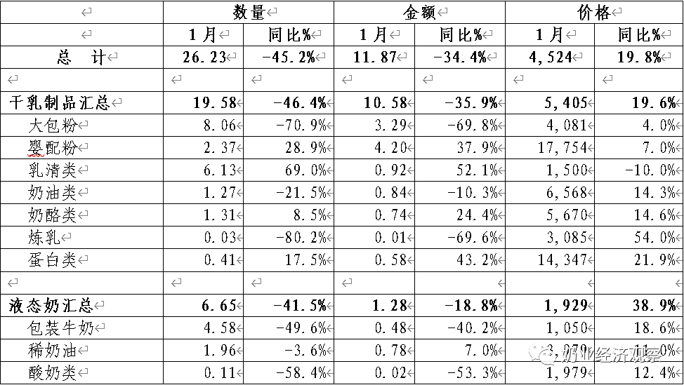](https://www.199it.com/wp-content/uploads/2023/03/1679826589-1774-5kgGibGeck76Rm8AQyDeT2CDJVQQ.png)

**1.1.2  1月我国出口各类乳品4754吨，同比+16.9%**

中国乳制品出口量很小，主要产品为大包粉和婴幼儿配方粉，主要出口目的地为我国香港地区。

2023年1月我国共计出口各类乳制品4753.61吨，同比增加16.9%，出口额0.19亿美元，同比下降2.6%。

其中，出口干乳制品2496.56吨，同比增加86.6%，出口额0.17亿美元，同比增长3.9%，主要的三大类产品包括，大包粉1538.35吨，占61.6%，婴配粉400.64吨，占16%，炼乳347.16吨，占13.9%。

出口液态奶2257.06吨，同比减少17.2%，出口额0.02亿美元，同比下降33.3%，主要产品有，包装牛奶1957.14吨，占86.7%，酸奶类299.9吨，占13.3%。

**牧草及饲料原料**

**1.2.1  干草：1月进口13.92万吨，同比减少19.6%**

据海关统计，2023年1月，我国进口干草累计13.92万吨，同比减19.6%，进口金额8214.61万美元，同比增11.1%，平均到岸价590.03美元/吨，同比涨38.3%。

**苜蓿干草：**据海关统计， 2023年1月，我国进口苜蓿干草累计13.33万吨，同比减-17.5%，进口金额7944.37万美元，同比增14.4%，平均到岸价596.08美元/吨，同比涨38.8%。

从进口来源国看，苜蓿干草进口主要来自**美国**11.15万吨，占比83.7%，同比下降2.4%；进口金额6775.64万美元，同比增长29.5%，进口价格607.5美元/吨，同比增长32.6%；**南非**1.13万吨，占比8.5%，同比下降30.8%；进口金额608.86万美元，同比下降6.5%，进口价格538美元/吨，同比增长35.2%；**西班牙**0.78万吨，占比5.9%，同比下降70.9%；进口金额412.31万美元，同比下降53.4%，进口价格528.39美元/吨，同比增长60.4%

此外，阿根廷、意大利、加拿大等国少量进口。

**燕麦干草**：据海关统计，2023年1月，我国进口燕麦干草0.59万吨，同比减49.0%，金额270.25万美元，同比减40.2%；平均到岸价454.4美元/吨，环比跌0.6%，同比涨17.2%。

燕麦草进口全部来自于澳大利亚，截止目前，澳洲可出口中国燕麦草工厂仅剩3个，有效期均到2023年12月。

**02、乳品原料贸易**

**乳品进口**

**2.1.1  干乳制品2023年1月进口19.58万吨 同比减少46.4%**

2023年1月进口干乳制品19.58万吨，同比减少46.4%，进口额10.58亿美元，同比下降35.9%，主要的三大类产品包括，大包粉8.06万吨，占41.2%，婴配粉2.37万吨，占12.1%，乳清类6.13万吨，占31.3%。

**2.1.2  大包粉1月进口-70.9%至8.06万吨，价格同比+4%**

据中国海关统计，2023年1月中国共进口大包粉8.06万吨，同比减少70.9%，进口额3.29亿美元，同比减少69.8%，平均价格为4081美元/吨，同比上涨4%。

其中，从新西兰进口6.11万吨，占75.8%，同比减少75.9%；欧盟进口0.68万吨，占8.5%，同比增加21.7% ；澳大利亚进口0.66万吨，占8.2%，同比减少36.4%。

Table 2‑1中国大包粉进口量变化2018-2023

单位：万吨、亿美元、美元/吨

[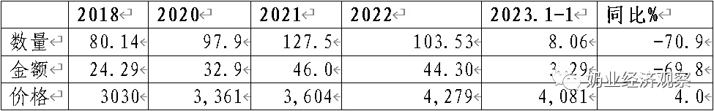](https://www.199it.com/wp-content/uploads/2023/03/1679826589-6380-oVZkAjjOjicTUy6hcuvOAxBLbFSg.png)

Table 2‑2中国大包粉进口来源地2023.01

单位：万吨、%

[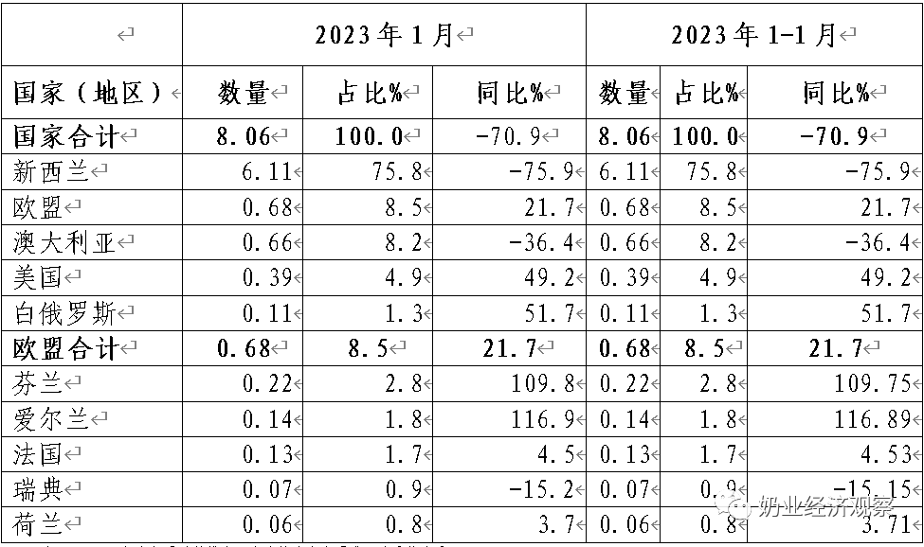](https://www.199it.com/wp-content/uploads/2023/03/1679826589-9518-AAaLLxQfb9JXvoh3XvtXlwgWgryQ.png)

注：以2022年当年累计数排序，占比均为占全国进口总量的比重。

Figure 2‑1中国大包粉月度进口2022-2023

[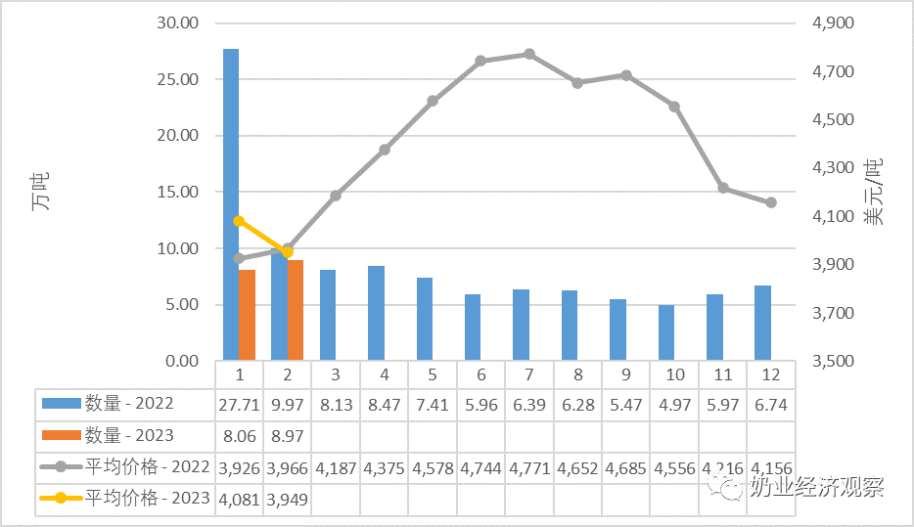](https://www.199it.com/wp-content/uploads/2023/03/1679826589-7816-ov0zmgHH7CTdlwUibrvXeeqc8mqg.png)

**2.1.3  乳清类1月进口+69%至6.13万吨，价格同比-10%**

据中国海关统计，2023年1-1月中国共进口乳清类6.13万吨，同比增加69%；进口额0.92亿美元，同比增加52.1%，平均价格为1500美元/吨，同比上涨10%。

其中，从美国进口3.44万吨，占56.1%，同比增加125.8%；欧盟进口2.2万吨，占35.8%，同比增加54.9%。

据中国海关统计，2023年1月中国共进口乳清类6.13万吨，同比增加69%，进口额0.92亿美元，同比增加52.1%，平均价格为1500美元/吨，同比上涨10%。

其中，从美国进口3.44万吨，占56.1%，同比增加125.8%；欧盟进口2.2万吨，占35.8%，同比增加54.9%。

Table 2‑3中国乳清进口情况2023.01-02

单位：万吨、%

[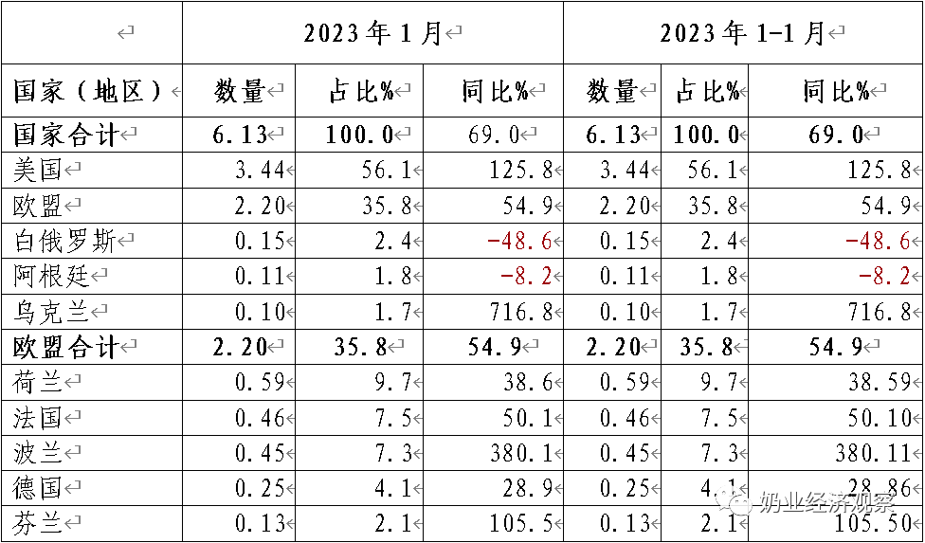](https://www.199it.com/wp-content/uploads/2023/03/1679826589-8900-VKaNJNpYmbHjotrVrtu2VjoAhVaA.png)

Figure 2‑2中国乳清月度进口2022-2023

[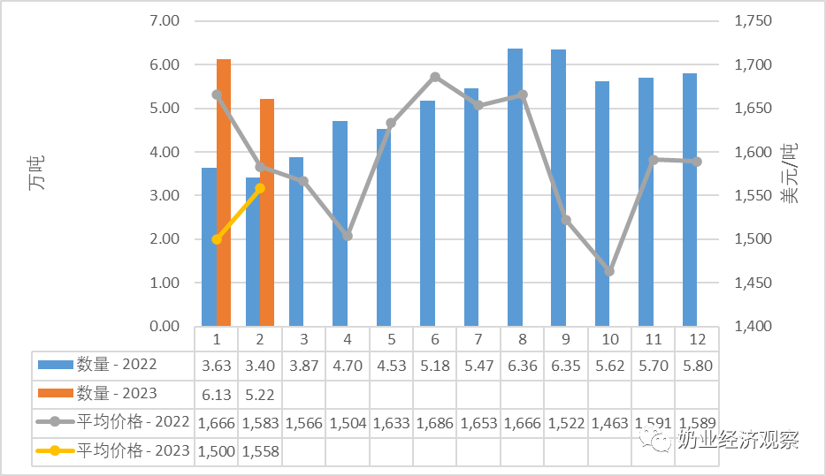](https://www.199it.com/wp-content/uploads/2023/03/1679826589-6322-LO6LTf0lOqk6MvHY2Msx7IrBlwHw.png)

**2.1.4  奶酪类1月进口+8.5%至1.31万吨，价格同比+14.6%**

据中国海关统计，2023年1月中国共进口奶酪类1.31万吨，同比增加8.5%，进口额0.74亿美元，同比增加24.4%，平均价格为5670美元/吨，同比上涨14.6%。

其中，从新西兰进口0.94万吨，占71.6%，同比增加33.4%；欧盟进口0.19万吨，占14.6%，同比减少19.5% ；澳大利亚进口0.1万吨，占7.8%，同比减少38.2%。

Figure 2‑3中国奶酪月度进口2022-2023

[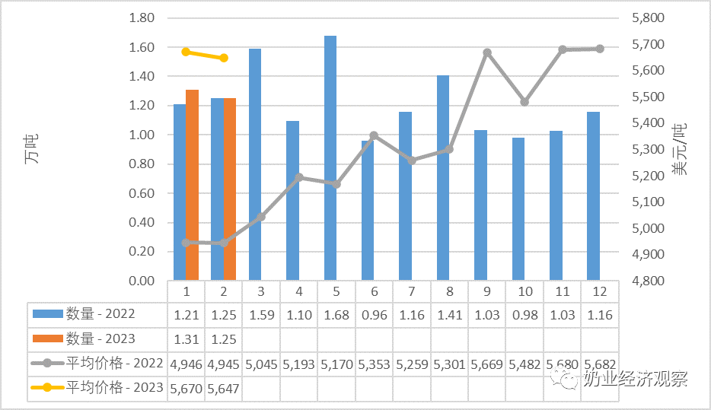](https://www.199it.com/wp-content/uploads/2023/03/1679826589-1804-0PIuUuDxicsm7niaXLwom3KHq6Ow.png)

**2.1.5  奶油类1月进口-21.5%至1.27万吨，价格同比+14.3%**

据中国海关统计，2023年1月中国共进口奶油类1.27万吨，同比减少21.5%；进口额0.84亿美元，同比减少10.3%，平均价格为6568美元/吨，同比上涨14.3%。

其中，从新西兰进口1.18万吨，占92.4%，同比减少21.8%；欧盟进口0.08万吨，占6%，同比减少4.6%。

Figure 2‑4中国奶油月度进口2022-2023

[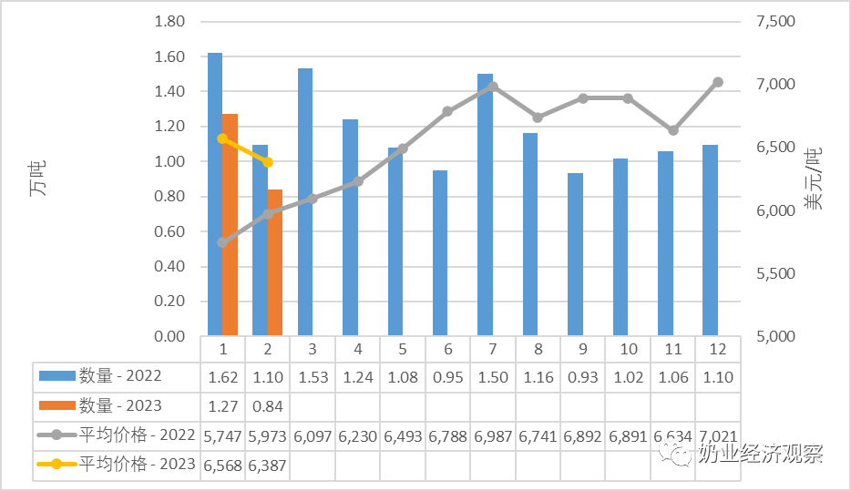](https://www.199it.com/wp-content/uploads/2023/03/1679826589-5371-7iate0Syh7N2yibU7QjicMTibicg.png)

**乳品出口**

中国乳制品出口量很小，主要产品为婴幼儿配方粉、大包粉成，主要出口目的地为我国香港地区。

2023年1月我国共计出口各类乳制品4753.61吨，同比增加16.9%，出口额0.19亿美元，同比下降2.6%。

**2.2.1  干乳制品1月出口2496.56吨 同比增加86.6%**

2023年1月出口干乳制品2496.56吨，同比增加86.6%，出口额0.17亿美元，同比增长3.9%，主要的三大类产品包括，大包粉1538.35吨，占61.6%，婴配粉400.64吨，占16%，炼乳347.16吨，占13.9%。

**出口目的地:**

出口至朝鲜出口1431.51吨，占57.3%，同比增加2734.7%；出口至我国香港648.86吨，占26%，同比减少0.9%；出口至马来西亚139.71吨，占5.6%，同比增加267.6%。

**2.2.2  大包粉1月出口+851%至1538.35吨，价格同比-10.6%**

据中国海关统计，2023年1月中国共出口大包粉1538.35吨，同比增加851%，出口额0.06亿美元，同比增加749.7%，平均价格为3951美元/吨，同比上涨10.6%。

其中，出口至朝鲜1157.58吨，占75.2%；出口至我国香港242.19吨，占15.7%；出口至马来西亚138.58吨，占9%。

Figure 2‑5中国大包粉月度出口2022-2023

[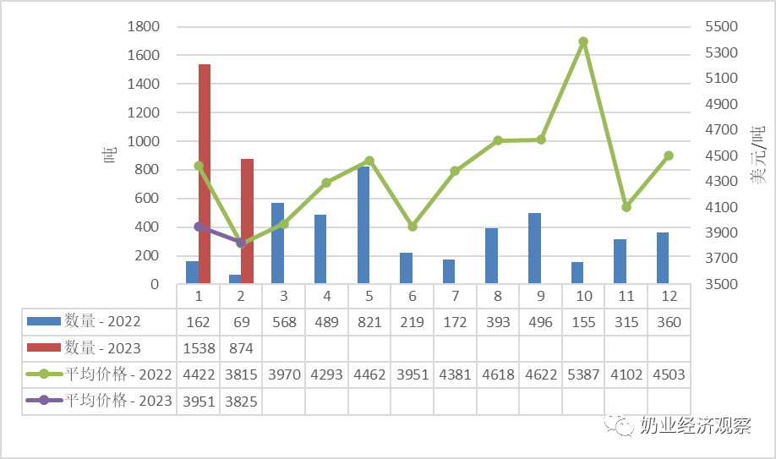](https://www.199it.com/wp-content/uploads/2023/03/1679826589-3924-XiahSqeS7189QrwYViaRwNJ1ZUMA.png)

**2.2.3  婴配粉1月出口-15.4%至400.64吨，价格同比-18.9%**

据中国海关统计，2023年1月中国共出口婴配粉400.64吨，同比减少15.4%，出口额0.09亿美元，同比减少31.4%，平均价格为22404美元/吨，同比上涨18.9%。

其中，出口至我国香港236.03吨，占58.9%；出口至越南46.36吨，占11.6%；出口至巴基斯坦37.62吨，占9.4%；出口至缅甸21.18吨，占5.3%；出口至柬埔寨20.48吨，占5.1%；出口至柬埔寨20.48吨，占5.1%。

Figure 2‑6中国婴幼儿配方奶粉月度出口

2022-2023

[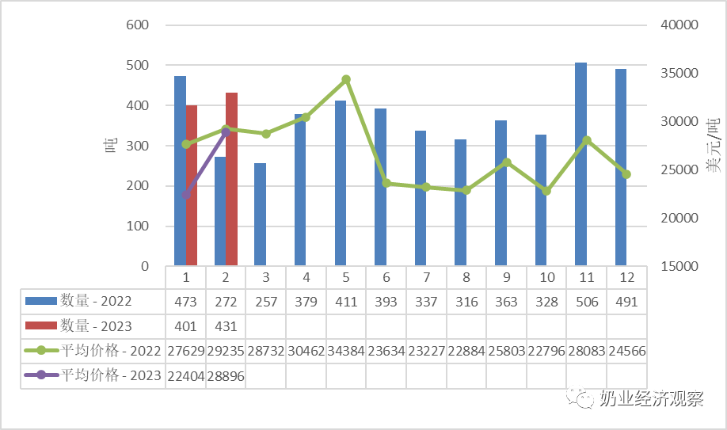](https://www.199it.com/wp-content/uploads/2023/03/1679826590-9829-ibA7mibCVibibxIUzkB18UrwgHpQ.png)

**2.2.4  液态奶1月出口-17.2%至2257.06吨，价格同比-19.4%**

据中国海关统计，2023年1月中国共出口液态奶2257.06吨，同比减少17.2%，出口额0.02亿美元，同比减少33.3%，平均价格为1035美元/吨，同比上涨19.4%。

其中，出口至我国香港出口2126.53吨，占94.2%，同比减少8%。

**出口液态奶中，包装牛奶及生鲜乳占87%，几乎全部出口至我国香港。**

据中国海关统计，2023年1月中国共出口包装牛奶和生鲜乳1957.14吨，同比减少11%；出口额0.02亿美元，同比减少21.3%，平均价格为881美元/吨，同比上涨11.6%。

其中，出口至我国香港1913.84吨，占97.8%，同比减少7.9%。

Figure 2‑7中国包装牛奶月度出口2022-2023

[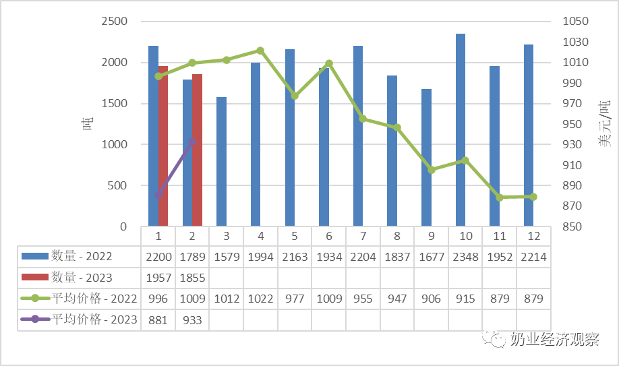](https://www.199it.com/wp-content/uploads/2023/03/1679826590-2324-rb04bJ0kduCaSEKPZib1KkOnSKvw.png)

**03、消费乳品贸易**

**消费乳品进口**

**3.1.1  婴配粉1月进口+28.9%至2.37万吨，价格同比+7%**

据中国海关统计，2023年1月中国共进口婴配粉2.37万吨，同比增加28.9%，进口额4.2亿美元，同比增加37.9%，平均价格为17754美元/吨，同比上涨7%。

其中，从欧盟进口1.59万吨，占67%，同比增加20.7%；新西兰进口0.68万吨，占28.6%，同比增加76.8%。

Figure3‑1中国婴幼儿配方奶粉月度进口量及价格2022-2023

[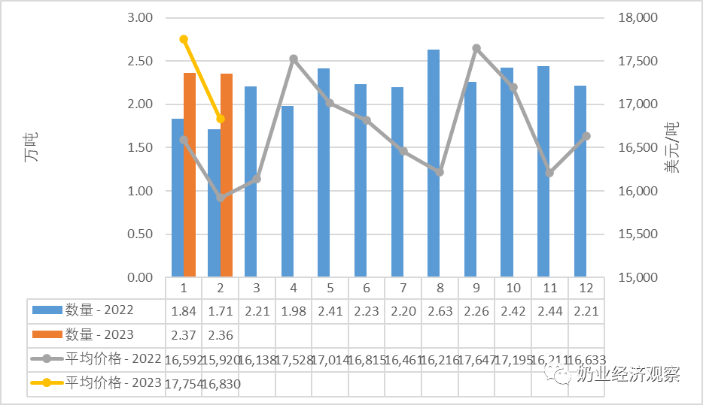](https://www.199it.com/wp-content/uploads/2023/03/1679826589-9577-mdTOlCHib3rN8dDUFmscEyAzYFvQ.png)

Figure3‑2中国婴幼儿配方奶粉进口来源国及比重2023.01

单位：万吨

[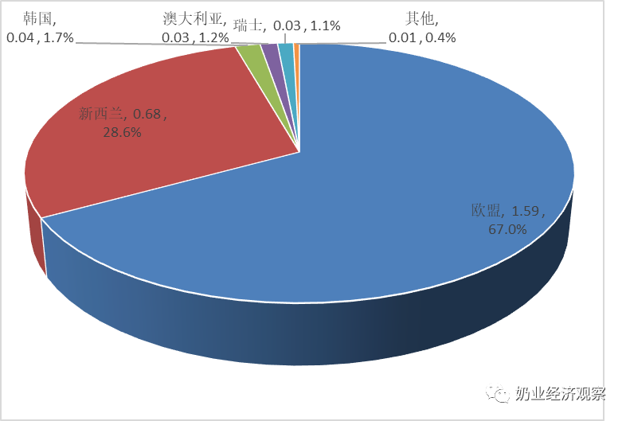](https://www.199it.com/wp-content/uploads/2023/03/1679826589-6551-yq92lLkUce8M6B7kB62kZkUZS2Kw.png)

Figure 3‑3中国婴幼儿配方奶粉进口量变化2008-2022

单位：万吨

[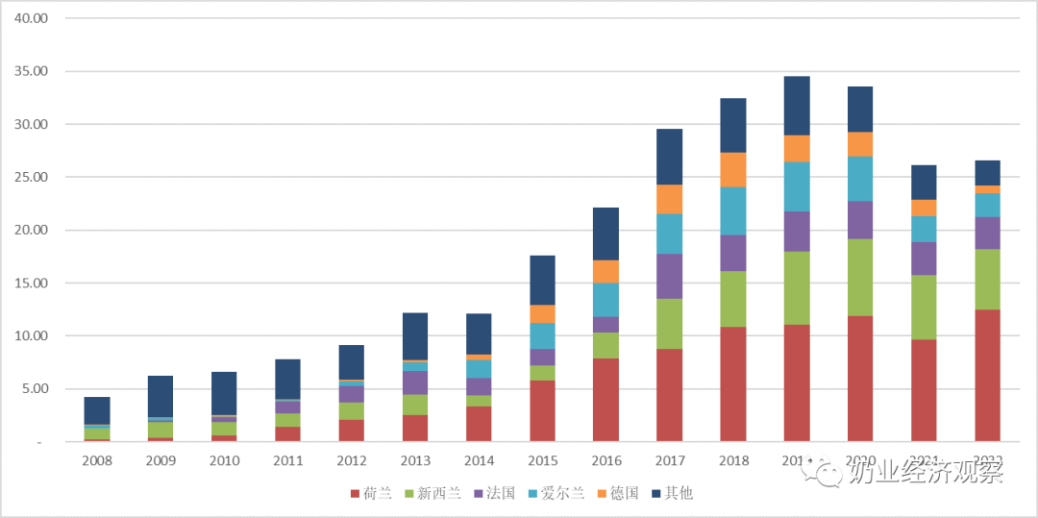](https://www.199it.com/wp-content/uploads/2023/03/1679826589-2373-ziaxDqOI1POibVAJSGnUkMff5pMQ.png)

**3.1.2  包装牛奶1月进口-49.6%至4.58万吨，价格同比+18.6%**

据中国海关统计，2023年1月中国共进口包装牛奶4.58万吨，同比减少49.6%；进口额0.48亿美元，同比减少40.2%，平均价格为1050美元/吨，同比上涨18.6%。

其中，从欧盟进口2.1万吨，占45.9%，同比减少60.3%；新西兰进口1.9万吨，占41.5%，同比减少19.9%；澳大利亚进口0.55万吨，占12%，同比减少57.4%。

 Table 3‑1中国进口包装牛奶2023.01

单位:万吨

[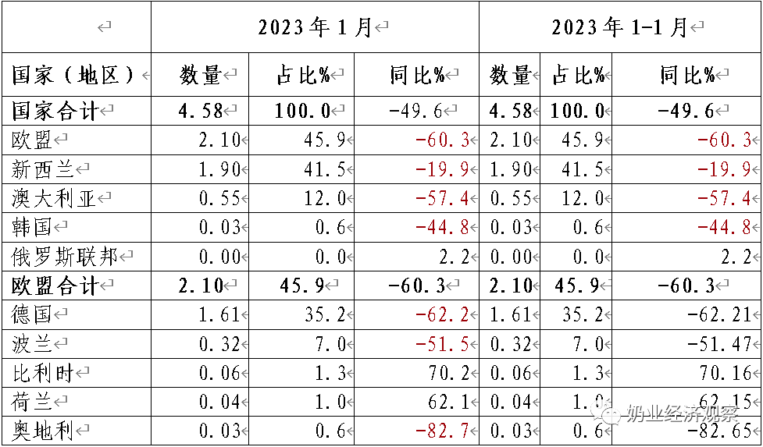](https://www.199it.com/wp-content/uploads/2023/03/1679826589-1217-QzKupkthZFNdZkczibLz90ptlccA.png)

Figure 3‑4包装牛奶月度进口量2022-2023

[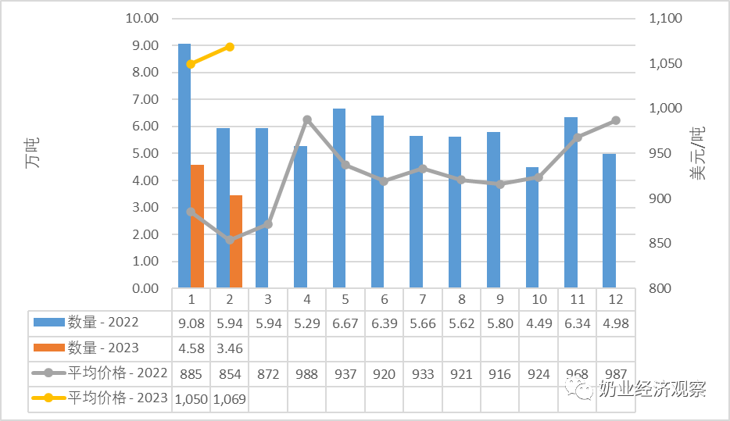](https://www.199it.com/wp-content/uploads/2023/03/1679826589-1597-Eibx492Pia1bpqQXuPmlCtBiciaw.png)

**3.1.3  稀奶油1月进口-3.6%至1.96万吨，价格同比+11%**

据中国海关统计，2023年1月中国共进口稀奶油1.96万吨，同比减少3.6%；进口额0.78亿美元，同比增加7%，平均价格为3979美元/吨，同比上涨11%。

其中，从新西兰进口1.24万吨，占63.2%，同比增加12.3%；欧盟进口0.58万吨，占29.6%，同比减少23.3%；总计进口1.96万吨，占100%，同比减少3.6%。

Figure 3‑5稀奶油月度进口量2022-2023

[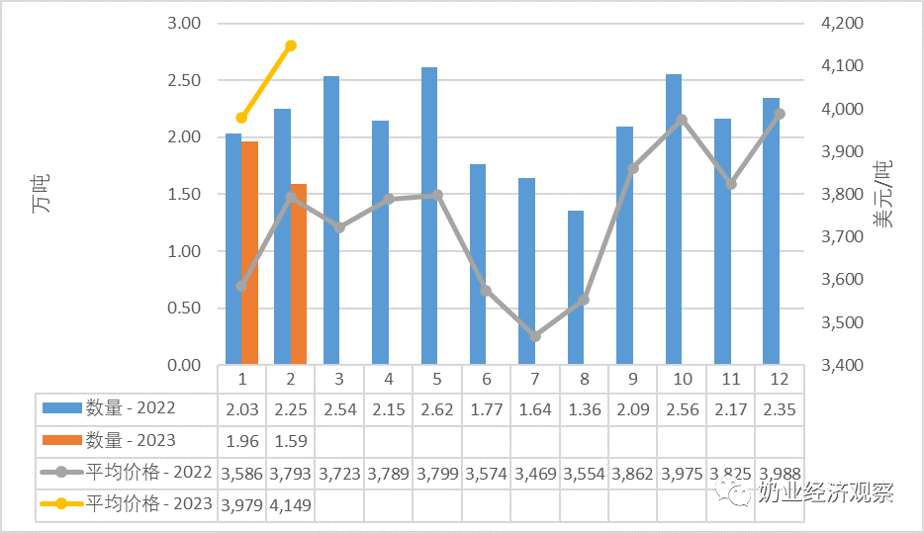](https://www.199it.com/wp-content/uploads/2023/03/1679826589-6544-JZZHOgUaSVcg5r7yTiabscxmJXvw.png)

**3.1.4   酸奶类1月进口-58.4%至0.11万吨，价格同比+12.4%**

据中国海关统计，2023年1月中国共进口酸奶类0.11万吨，同比减少58.4%；进口额0.02亿美元，同比减少53.3%，平均价格为1979美元/吨，同比上涨12.4%。

其中，从欧盟进口0.09万吨，占85.1%，同比减少62.3%；新西兰进口0.01万吨，占12.3%，同比增加15.3%。

**04、遗传物质贸易**

**种牛进口**

**4.1.1   活牛1月进口-55.2%至2.76万头**

据中国海关统计，2023年1月中国共进口活牛2.76万头，同比减少55.2%，其中，从新西兰进口1.95万头，从澳大利亚进口0.43万头，从智利进口0.38万头。

Figure 4‑1中国活牛（月度）进口2022-2023

单位:头

[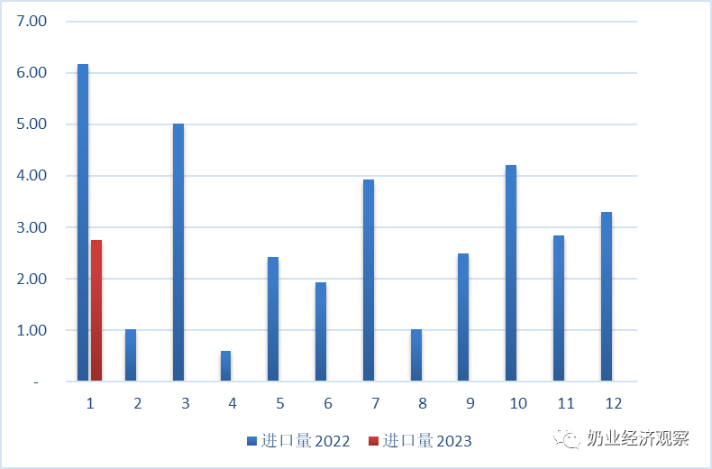](https://www.199it.com/wp-content/uploads/2023/03/1679826589-1559-9R6QhbnYmsUicSDnCwQiaMc35icQ.png)

**牛冻精进口**

**4.2.1  牛冻精1月进口63万剂，同比减少35.7%**

据中国海关统计，2023年1月中国共进口牛冻精63万剂，同比减少35.7%；其中，从美国进口53.9万剂，占85.3%；欧盟进口8.37万剂，占13.2%，同比增加69.4%。

进口货值0.06亿美元，同比减少35.6%，其中美国91%。

Figure4-1中国进口牛冻精数量 2022-2023

单位:万剂

[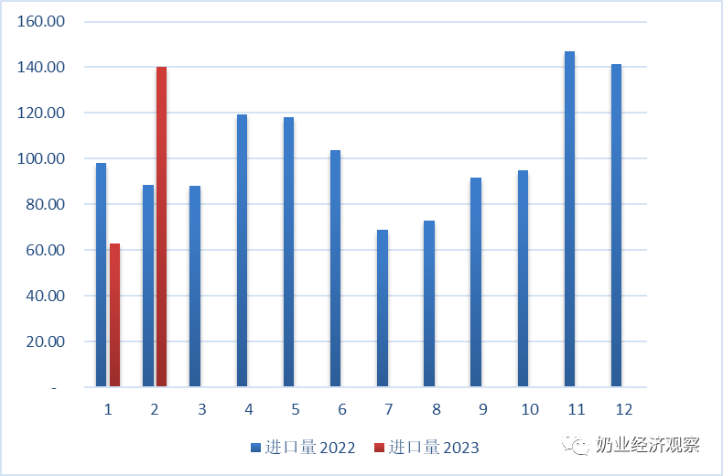](https://www.199it.com/wp-content/uploads/2023/03/1679826589-9200-Qeg2wu98Qm6WSaXia1AzpiaZDStw.png)

**05、牧草及饲料原料**

**干草进口**

据海关统计，2023年1月，我国进口干草累计13.92万吨，同比减19.6%，进口金额8214.61万美元，同比增11.1%，平均到岸价590.03美元/吨，同比涨38.3%。

**5.1.1  进口苜蓿：1月13.33万吨，同比-17.5%**

据海关统计， 2023年1月，我国进口苜蓿干草累计13.33万吨，同比减-17.5%，进口金额7944.37万美元，同比增14.4%，平均到岸价596.08美元/吨，同比涨38.8%。

从进口来源国看，苜蓿干草进口主要来自美国11.15万吨，占比83.7%，同比下降2.4%；进口金额6775.64万美元，同比增长29.5%，进口价格607.5美元/吨，同比增长32.6%；南非1.13万吨，占比8.5%，同比下降30.8%；进口金额608.86万美元，同比下降6.5%，进口价格538美元/吨，同比增长35.2%；西班牙0.78万吨，占比5.9%，同比下降70.9%；进口金额412.31万美元，同比下降53.4%，进口价格528.39美元/吨，同比增长60.4%。

此外，阿根廷、意大利、加拿大等国少量进口。

Figure 5‑1 进口苜蓿主要来源国分布2023.01

单位：万吨

[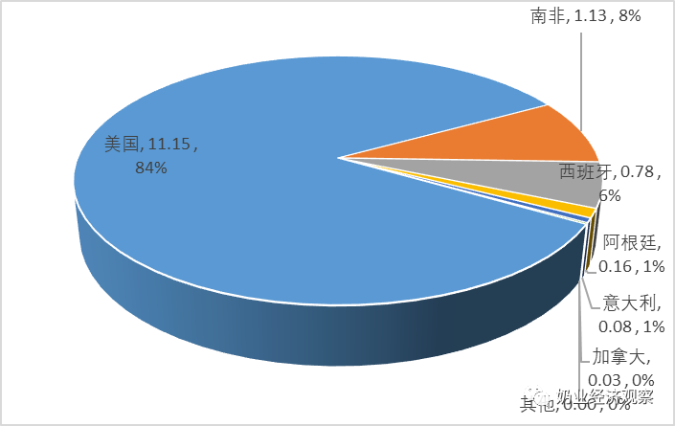](https://www.199it.com/wp-content/uploads/2023/03/1679826589-3061-hN5qpWd6atm8brOzAV79Syuom1gg.png)

Figure 5‑2  我国苜蓿草月度进口2022-2023

单位：万吨、美元/吨

[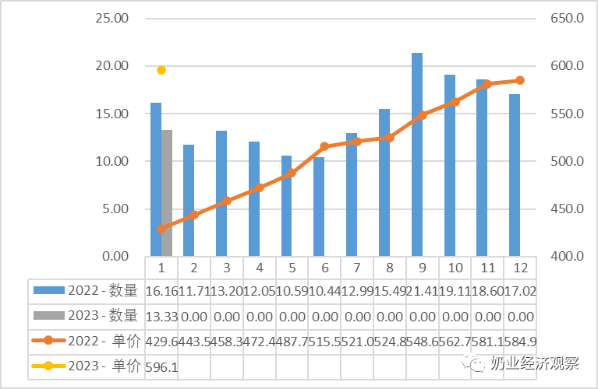](https://www.199it.com/wp-content/uploads/2023/03/1679826589-2196-W0GEMcAOehzrPksmnmQUnfIoyicg.png)

**5.1.2  进口燕麦草：1月0.59万吨，同比减49.0%**

据海关统计，2023年1月，我国进口燕麦干草0.59万吨，同比减49.0%，金额270.25万美元，同比减40.2%；平均到岸价454.4美元/吨，环比跌0.6%，同比涨17.2%。

燕麦草进口全部来自于澳大利亚，截止目前，澳洲可出口中国燕麦草工厂仅剩3个，有效期均到2023年12月。

Figure 5‑3  中国燕麦草月度进口2022-2023

单位：美元/吨

[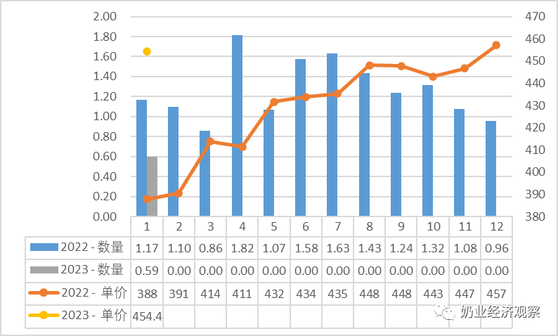](https://www.199it.com/wp-content/uploads/2023/03/1679826589-7691-S8GZibUaMGkfHJ72j54rWxWO5bFQ.png)

数据来源：中国海关